监理工作联系单
工程名称：崇礼区28个村级光伏扶贫电站项目（一标段） 编号：ZHJL-LXD-011
致： 山东军辉建设集团有限公司施工项目部

抄送：张家口崇礼区城镇建设发展有限公司（一标段）项目部

主题：巡视检查一标段村级电站施工现场

内容：

监理对一标段三道沟、十一号村级电站现场进行巡视检查，发现存在以下质量问题：

- 接地扁铁焊缝不符合规范要求；

- 接地扁铁搭接长度不符合设计要求；

- 组件之间穿线套管扭曲变形；

- 组件距地高度不符合设计要求；

- 电缆沟深度不符合设计要求；

- 焊接接地扁钢人员没有特殊工种操作证；

- 施工现场没有配备消防器材；

- 施工现场没有专职的安全员及管理人员，纯粹以包代管。

以上问题监理单位多次口头提出，希望施工单位立即整改，整改完成后上报监理部，若发现未整改继续施工将对你施工单位进行重罚，如果发生一切安全事故，监理单位不负任何连带责任。
现场问题照片见附件

项目监理机构（章）：
总/专业监理工程师：
日 期：
注：本表一式 3 份，由项目监理项目部填写，建设管理单位、总包单位、项目监理部各一份。
附件：
1、接地扁铁焊缝不符合规范要求 2、接地扁铁搭接长度不符合设计要求
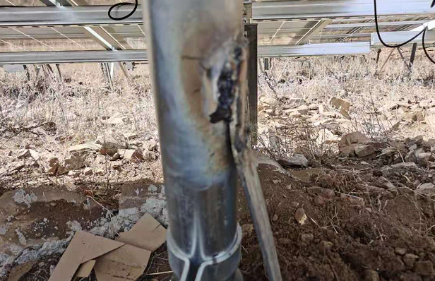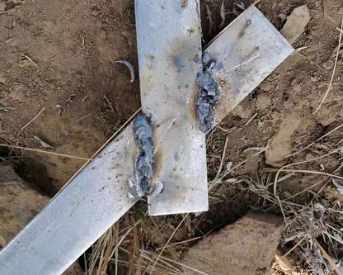
3、穿线套管扭曲变形 4、组件距地高度不符合设计要求
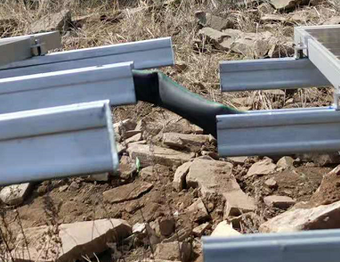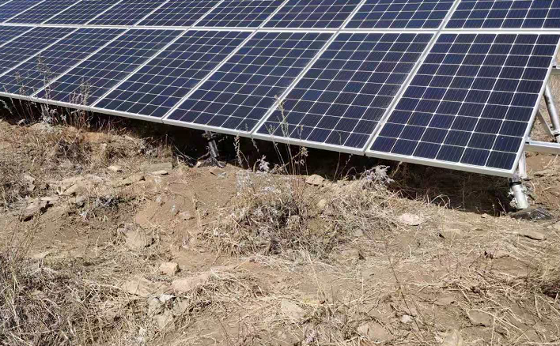
5、电缆沟深度不符合规范要求 6、角钢打孔应为钻机打孔
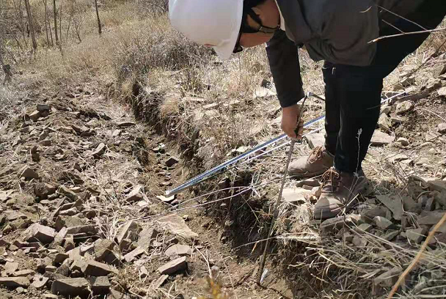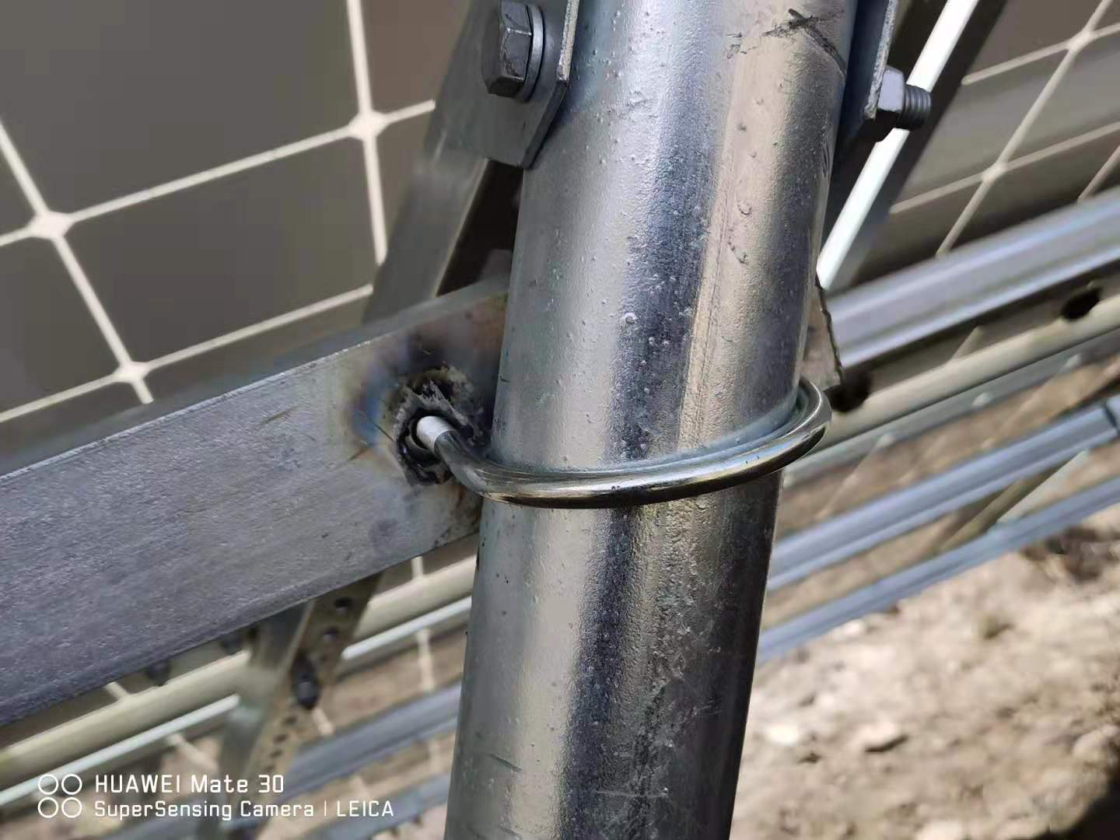
7、焊接合格的接地扁铁 8、安装合格的逆变器
